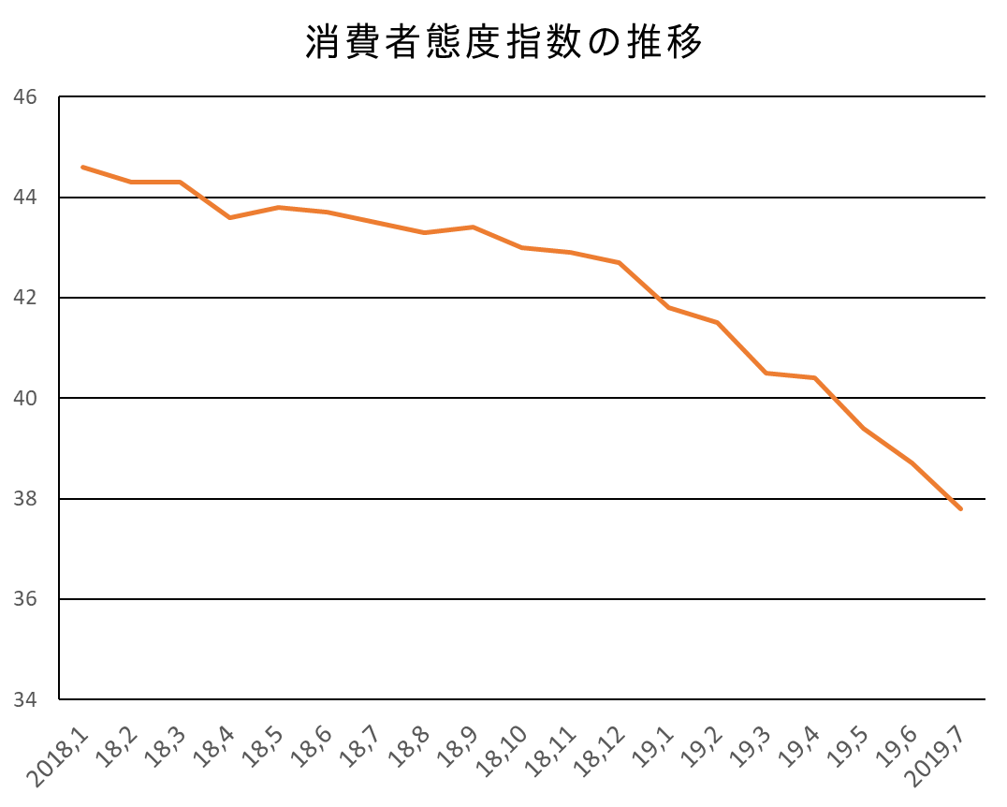
消費税への不安が、消費者心理に表れています。内閣府が発表した7月の消費動向調査では、消費者心理を示す消費者態度指数が10カ月連続で落ち込み続けています(右グラフ)。増税を前にした各社の駆け込み値上げにより、食料品など生活必需品が高騰しています。しかし、賃金は物価の上昇に追いついておらず、年金制度など社会保障への不安も重なって、節約志向につながっているのです。
増税1年前となる18年10月から下がり続ける消費者心理
内閣府発表消費動向調査より作成
いま各社の世論調査でも、消費税増税反対の声が多数となっています（下記円グラフ）。増税により、生活が大変になるという国民の切実な声が反映されています。
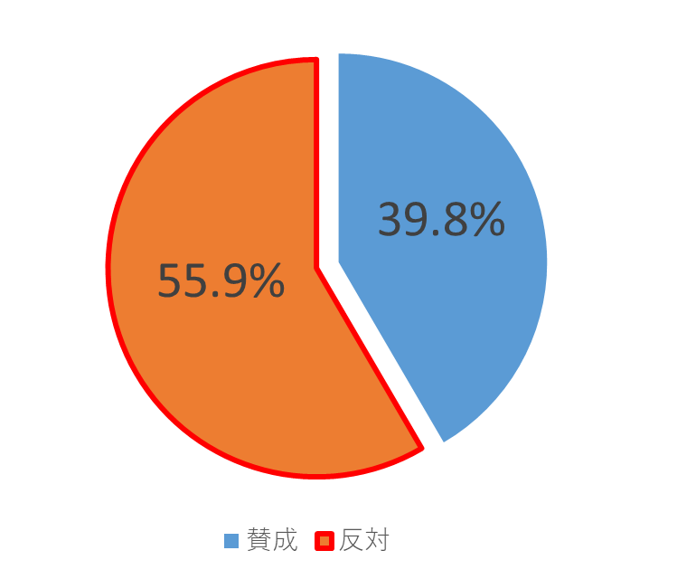
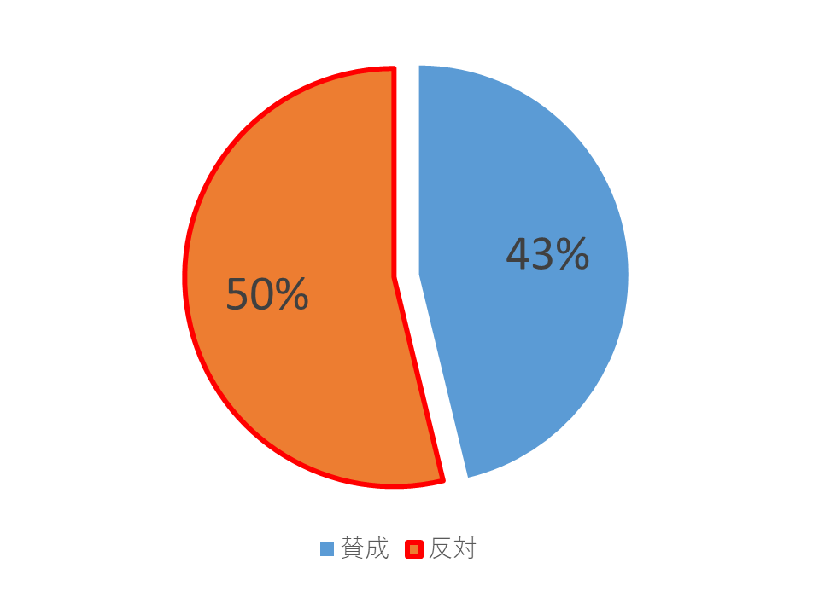
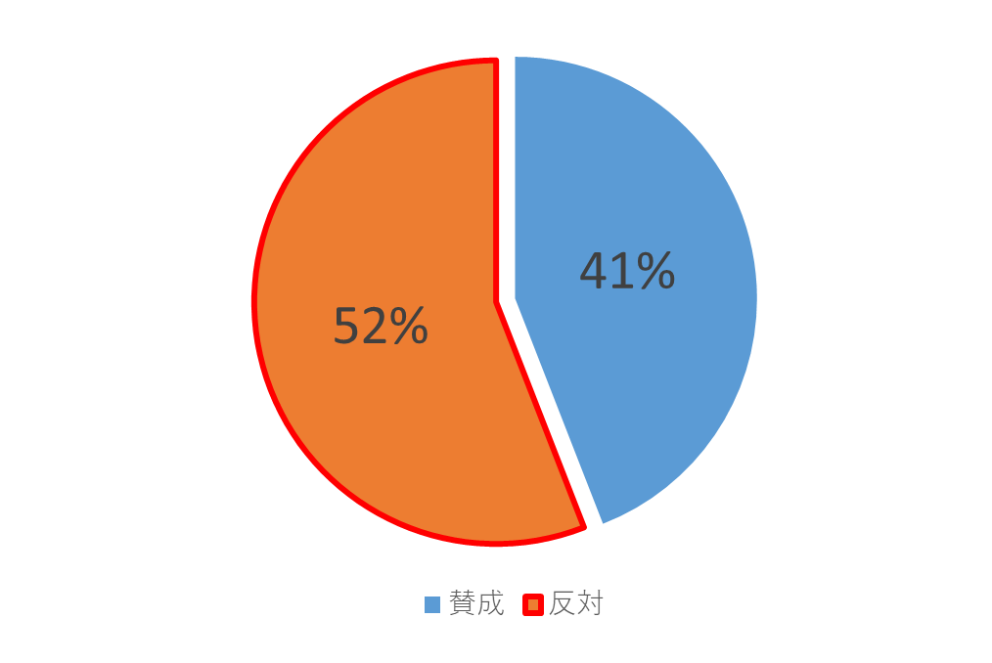
臨時国会開会後、与党は10月まで消費税について議論すら行わずに消費税増税を強行しようとしています。国民の切実な声に耳を傾け、消費税増税の是非について臨時国会や委員会の閉会中審査を開いて徹底審議を行うことを求めましょう。そして消費税増税は「中止」を決断させましょう。
消費税増税について各社世論調査結果

共同通信 世論調査(7月22,23日実施)より
日経新聞 世論調査(7月26～28日実施)より
JNN 世論調査(8月3,4日実施)より




消費税廃止各界連絡会
東京都目白 2-36-13 全商連内
電話03（3987）3230
FAX 03（3988）0821

インボイスとは？
消費税率10％への引き上げと同時に、複数税率が導入されます。事業者は8％と10％の複数税率に対応した、請求書や領収書が求められます。これがインボイス(適格請求書)です。インボイスは税務署に登録した課税事業者のみ発行が認められており、免税事業者は発行できません。インボイスのない取引は仕入税額控除の対象とはならず、取引先の消費税納税額が増えるため、発行できない免税業者は取引からの排除が危惧されています（右図参照）。インボイスを発行するためには小規模で儲かっていなくても課税事業者になって納税しなければならなくなります。
仕入税額を控除できません！
消費税の納税の仕組み
※インボイス制度は2023年10月から本格実施の予定です
また区分記載請求書やインボイスはこれまでの請求書に加えて記載事項が増えます（右図参照）。申告のための帳簿も同様に税率ごとに分けた記載を求められるなど、事務負担が増加します。
政府が推進する「働き方改革」では、フリーランスによる働き方や副業を推奨していますが、インボイスの導入により、こうした働き方を選択する人たちにも負担が押し付けられます。今回の消費税増税を中止することで、複数税率の導入とインボイス制度の導入もあわせてストップすることができます。ご一緒に消費税増税中止を求めましょう。
国税庁パンフレット「よくわかる軽減税率制度」より

個人事業主・フリーランスの方を中心にSNSでインボイス制度が話題になっています。寄せられている声を紹介します。
・フリーランスはこれ以上経理が複雑になったらやっていけない。
・複数税率、インボイスが分かりづらい、これを始めても景気が良くなる可能性は考えられない。
・インボイス制度のメリットがひとつも感じられない。
・何が社会を疲弊させているのかイチから考えてもらいたい。

